RAT CHƯƠNG 1

# XHTC tuổi dậy thì

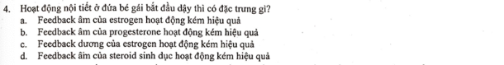

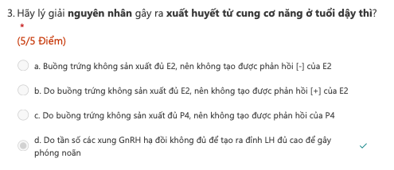

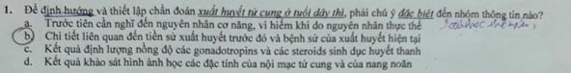

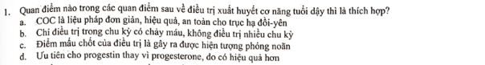

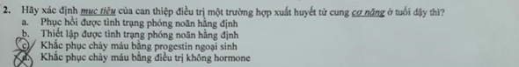

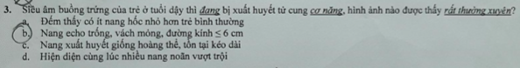

* Hình ảnh cụ thể của các nang buồng trứng trong siêu âm?

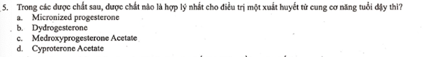

# XHTC cơ năng

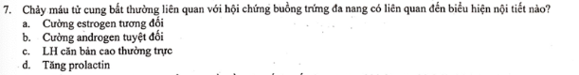

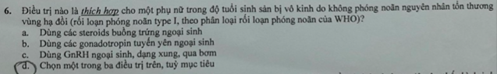

* Tùy mục tiêu gì? khi nào thì chọn cái nào?

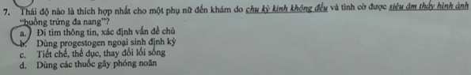

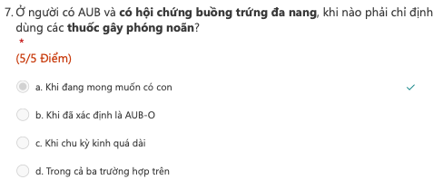

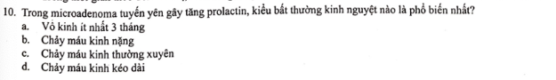

* Tăng prolactin → ức chế tuyến yên → ức chế buồng trứng → vô kinh

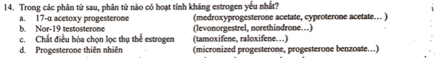

* Đã là progesterone → kháng estrogen mạnh
* Điều hòa chọn lọc thụ thể estrogen → ái lực với estrogen mạnh → kháng estrogen yếu nhất trong 4

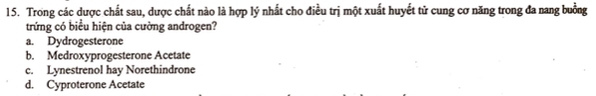

* Cyproterone có tính kháng androgen ++ cao nhất

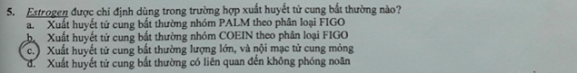

# XHTC tuổi sinh sản

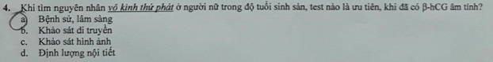

# XHTC tuổi mãn kinh

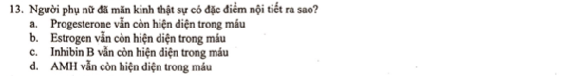

* Dự trữ buồng trứng về 0 → mất hết AMH, Inhibin B và progesterone

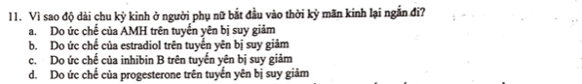

* giảm AMH → giảm chiêu mộ
* giảm Inhibin B → giảm ức chế lên tuyến yên → tăng FSH, rút ngắn

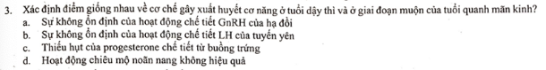

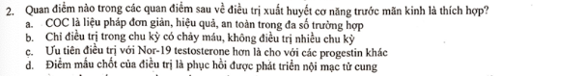

# XHTC nguyên nhân ác tính

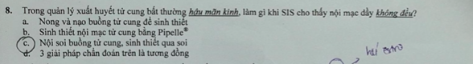

* (Bài XHTC cơ năng) 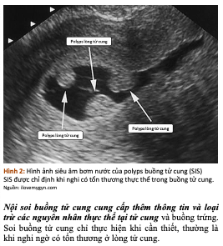

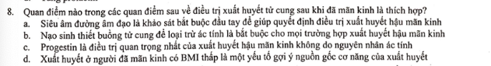

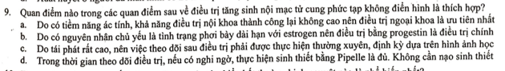

* Phân loại tăng sinh NMTC:
  + Đơn giản – Phức tạp: tỷ lệ TB tuyến ≤ hay > 50%
  + Điển hình – Không điển hình: có TB nhân to, tăng sắc hay không
* Tần suất chuyển ác:

|  |  |  |  |
| --- | --- | --- | --- |
| Đơn giản ĐH | Đơn giản không ĐH | Phức tạp ĐH | Phức tạp không ĐH |
| 1% | 8% | 3% | 29% |

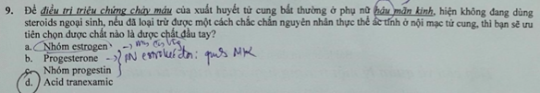

* Acid tranexamic: thuốc chống tiêu sợi huyết
* Nguyên nhân gây XHTC **hậu mãn kinh**?

# XHTC trong thai kỳ

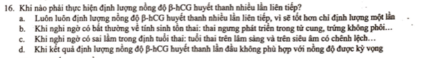

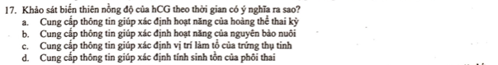

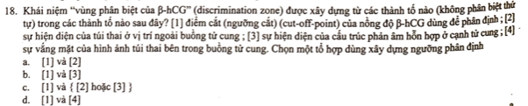

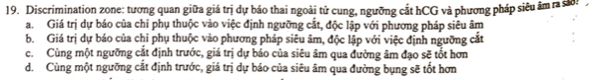

ACOG:

https://www.aafp.org/pubs/afp/issues/2000/0215/p1080.html

